Профилактика ВИЧ-инфекции.
Касается каждого.

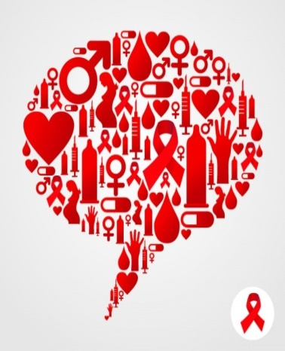
За последние десятилетия ВИЧ-инфекция перестала считаться смертельно опасной — она перешла в разряд хронических контролируемых заболеваний. Вирус иммунодефицита хорошо изучен, разработаны препараты антиретровирусной терапии, которые замедляют развитие ВИЧ-инфекции, что дает возможность людям с ВИЧ жить полноценной жизнью. Однако, лекарств, полностью излечивающих это заболевание, пока нет, и профилактика остается важным звеном в противодействии эпидемии.
В нашей стране за весь период наблюдения умерло более 10,5 тысяч человек, у которых был установлен диагноз «ВИЧ-инфекция» − это треть всех случаев, зарегистрированных с 1987 года по настоящее время. Большинство летальных случаев среди ВИЧ-положительных пациентов было констатировано до 2019 года, когда эффективное лечение не было общедоступно.
Сегодня с диагнозом «ВИЧ-инфекция» в столице и регионах страны проживают более 25,5 тысяч человек; ежегодно регистрируется более тысячи новых случаев ВИЧ-инфекции, наибольшее количество среди мужчин и женщин в возрасте от 30 до 49 лет, преобладает половой путь передачи ВИЧ-инфекции, который составляет более 80% от всех регистрируемых случаев. Почти половина всех людей, живущих с ВИЧ
в нашей стране – люди трудоспособного возраста (рабочие и служащие), живущие в браке или имеющие постоянного полового партнера и не относящие себя к так называемым ключевым группам. Большинство людей, живущих с ВИЧ, обычно скрывает свой диагноз в силу внутренней стигмы* или опасаясь стигмы внешней.

#Профилактика ВИЧ // Что делает государство

Медицинские меры профилактики ВИЧ-инфекции находятся под контролем государства (учреждений здравоохранения).
С 2018 года в Беларуси обеспечен доступ пациентов к антиретровирусной терапии: государство гарантирует предоставление лечения ВИЧ-инфекции всем людям, живущим с ВИЧ, независимо от стадии болезни и уровня иммунитета. На сегодняшний день в республике более 90% людей, живущих с ВИЧ, получают антиретровирусную терапию, у большинства лечение эффективно.


Беременной женщине, живущей с ВИЧ,
и новорожденному с целью предотвращения передачи ВИЧ ребенку назначаются антиретровирусные препараты,
с рождения рекомендуется искусственное вскармливание. Благодаря этим мерам так называемый «вертикальный путь» передачи ВИЧ практически исключен.
Для исключения риска заражения вирусом иммунодефицита человека через донорскую кровь и ее компоненты в учреждениях службы крови отработана система тестирования и отбора доноров; строго ограничены показания к переливанию крови и ее компонентов. В медицинских учреждениях имеются все необходимые условия для недопущения распространения ВИЧ, в том числе: обеспечение одноразовыми медицинскими изделиями (шприцы, системы для внутривенных инфузий
и другое), медицинской техникой для проведения стерилизации изделий многократного применения.
В отдельных группах повышенного риска реализуются специальные профилактические меры, в определенных случаях назначается доконтактная и постконтактная профилактика. На базе государственных организаций здравоохранения и негосударственных некоммерческих организаций функционируют кабинеты профилактики ВИЧ-инфекции и анонимно-консультативные пункты, предоставляющие для ключевых групп населения услуги по консультированию, тестированию и социальному сопровождению.

#Профилактика ВИЧ // Начни с себя


В основе личной профилактики − получение адекватной и полной информации о ВИЧ-инфекции. Достоверные знания служат основой для оценки личных рисков, которая способствует формированию мотивации на самостоятельный
и осознанный выбор поведенческой модели, препятствующей риску заражения
и обеспечивающей максимальную защиту от ВИЧ.

Что надо знать о ВИЧ-инфекции:
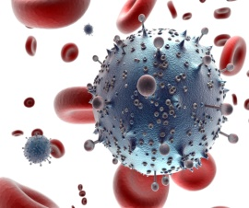
ВИЧ-инфекция – это инфекционное заболевание, вызываемое вирусом иммунодефицита человека. Попадая в организм и размножаясь в нем, ВИЧ поражает клетки иммунной системы. Количество таких клеток постепенно уменьшается,
и человек становится более уязвим для различных заболеваний, с которыми здоровая иммунная система эффективно справляется.
ВИЧ-инфекция развивается медленно и часто бессимптомно. В течение многих лет она может никак не тревожить человека и не проявлять себя.
Но это не значит, что вирус дремлет и не наносит вред организму.
При отсутствии лечения (антиретровирусной терапии – АРТ)
у человека, живущего с ВИЧ, может развиться последняя терминальная стадия ВИЧ-инфекции. Она характеризуется развитием так называемых сопутствующих или оппортунистических заболеваний (от лат. «оппортунистический» – «использующий случай»). Эти инфекционные
и другие заболевания возникают на фоне ослабленной иммунной системы, именно они являются причиной смерти людей, живущих с ВИЧ,
не получающих АРТ.
Заражение ВИЧ-инфекцией возможно только при попадании биологической жидкости человеческого организма, содержащей вирус,
в кровоток или на слизистые оболочки другого человека.
Поэтому выделяют 3 пути передачи ВИЧ-инфекции:
- через инфицированную кровь (чаще всего это случается при употреблении инъекционных наркотиков);
- при половом контакте;
- ВИЧ-инфицированная женщина в отсутствии лечения (АРТ) может передать вирус ребёнку во время беременности, родов и кормления грудным молоком.

Ситуации, связанные с риском инфицирования ВИЧ:

- незащищенный (без использования презерватива) половой контакт
с ВИЧ-положительным партнером.
- попадание крови, содержащей ВИЧ, непосредственно в кровоток или на поврежденную кожу. Чаще всего это случается при внутривенном употреблении наркотиков (через зараженные иглы, шприцы, другие изделия и материалы). Есть риск при пирсинге, нанесении татуировки,
и других процедурах, при которых происходит нарушение целостности кожных покровов (через нестерильные иглы, инструменты).

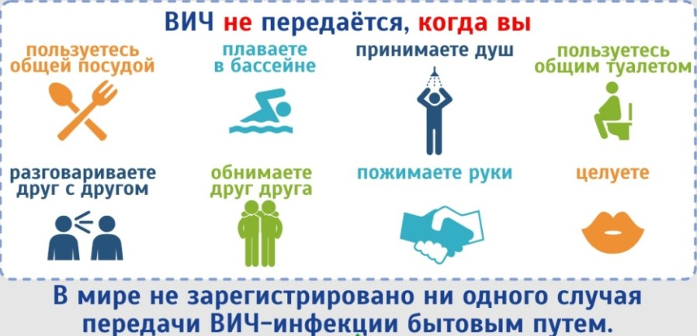
Слюна, пот и моча не содержат достаточного для инфицирования количества вируса. Поэтому невозможно инфицироваться ВИЧ при бытовых контактах – в том числе, при использовании общей посуды, полотенец и других бытовых предметов. Нет никакой опасности
в совместных водных процедурах (например, в душе или бассейне). ВИЧ не передается во время объятий, поцелуев, рукопожатий. Невозможно заразиться через укусы комаров и других кровососущих насекомых,
а также от животных.
Этих знаний вполне достаточно, чтобы понять, что индивидуальные меры профилактики ВИЧ-инфекции - это:
- предпочтение сексуальных контактов с постоянным взаимоверным половым партнером;
- использование презервативов – самый простой и эффективный способ защиты от ВИЧ-инфекции и от других инфекций, передающихся половым путем;
- использование персональных или стерильных инструментов для бритья, маникюра, нанесения татуировок, пирсинга и других инструментов, нарушающих целостность кожных покровов.
- полный отказ от наркотиков и их введения в виде инъекций.

Важно знать, что человек способен передавать ВИЧ-инфекцию практически с того времени, как вирус попал в его организм. Острая стадия ВИЧ-инфекции (которая часто никак не проявляется), несмотря на ее короткую продолжительность, дает 10-50% всех новых случаев передачи ВИЧ, особенно у лиц, имеющих одновременно несколько половых партнеров или часто меняющих партнеров. Поздняя диагностика ВИЧ-инфекции связана со значительными затратами: в течение первого года на АРТ (без учета стоимости АРТ) затраты на лечение почти в 7 раз выше, чем для тех, у кого ВИЧ-инфекция диагностирована своевременно; общие затраты, не связанные с АРТ, понесенные за пять лет лечения, были на 56% и 246% выше при поздней и очень поздней диагностике соответственно, по сравнению
со своевременной диагностикой; более высокие затраты были связаны
с госпитализацией и сопутствующим лечением).


Единственный способ узнать ВИЧ-статус – своевременная диагностика.
Для предварительной самостоятельной диагностики можно приобрести в аптеке наборы экспресс-анализа ВИЧ в слюне. Бесплатно
и анонимно пройти тестирование можно в государственных учреждениях здравоохранения. Для оперативной диагностики в системе здравоохранения применяются экспресс-тесты на наличие антител к ВИЧ по крови.

Важной составляющей профилактики является работа по преодолению
стигматизирующих установок в отношении людей, живущих с ВИЧ.
На индивидуальном уровне стигма* оказывает негативное воздействие
на самосознание, вызывая у людей, узнающих о своем положительном
ВИЧ-статусе, стыд, ощущение собственной неполноценности, отчаяние, отказ от своевременного обращения за квалифицированной медицинской помощью. На уровне семьи и ближайшего окружения часто люди, опасаясь стигматизации и дискриминации, предпочитают скрывать факт наличия ВИЧ-инфекции. В общественном масштабе стигматизация и дискриминация приводят к потере контроля над распространением ВИЧ-инфекции из-за того, что люди стремятся любой ценой отдалить обращение к врачу для окончательной диагностики, установления диагноза и получения лечения, избежать огласки своей причастности к проблеме, либо принадлежности
к стигматизируемой группе.
Одна из причин стигмы – страх и ложные представления, основанные на стереотипах и недостоверной информации. Укрепившиеся стереотипы
о ВИЧ-инфекции усиливают внешнюю стигму и способствуют развитию стигмы внутренней. Имеются объективные доказательства того, что связанные с ВИЧ-инфекцией стигматизация и страхи препятствуют эффективной профилактике, а достоверное информирование населения
и укрепление доверия к надежной медицинской помощи способствует нивелированию ложных представлений и изменению установок в отношении проблем, связанных с ВИЧ-инфекцией.

Достоверные знания о ВИЧ-инфекции и адекватная оценка личных рисков для каждого человека должна стать элементом обычной заботы
о собственном здоровье. Это будет способствовать снижению стигмы
в отношении людей, живущих с ВИЧ и повышению общей эффективности профилактической работы.


Консультацию по любым вопросам, связанным
с профилактикой ВИЧ-инфекции, можно получить
по телефону «горячей линии» для населения
8 (017) 200 28 83 в будние дни с 9.00 до 16.00.

* Стигма − («ярлык», «клеймо») – предвзятое отношение к отдельному человеку или группе людей, связанное с наличием у него/у них особых свойств или признаков
Стигматизация − процесс навязывания человеку или группе людей негативной социальной роли.
Дискриминация – это стигма, которая стала действием, в котором права и возможности людей ограничиваются, так как они принадлежат к стигматизированной группе.
Ключевые группы населения − группы населения, подверженные повышенному риску инфицирования ВИЧ в силу особенностей своего поведения. К ключевым группам населения отнесены лица, употребляющие инъекционные наркотики; мужчины, практикующие секс с мужчинами; трансгендерные люди; работники коммерческого секса, люди, находящиеся в местах лишения свободы.

https://stacks.cdc.gov/view/cdc/23447
Based on Popping S, VersteeghL, Nichols BE, van de VijverDAMC, van SighemA, et al. (2023) Characteristics and short-and long-term direct medical costs among adults with timely and delayed presentation for HIV care in the Netherlands. PLOS ONE 18(2): e0280877. https://doi.org/10.1371/journal.pone.0280877https

